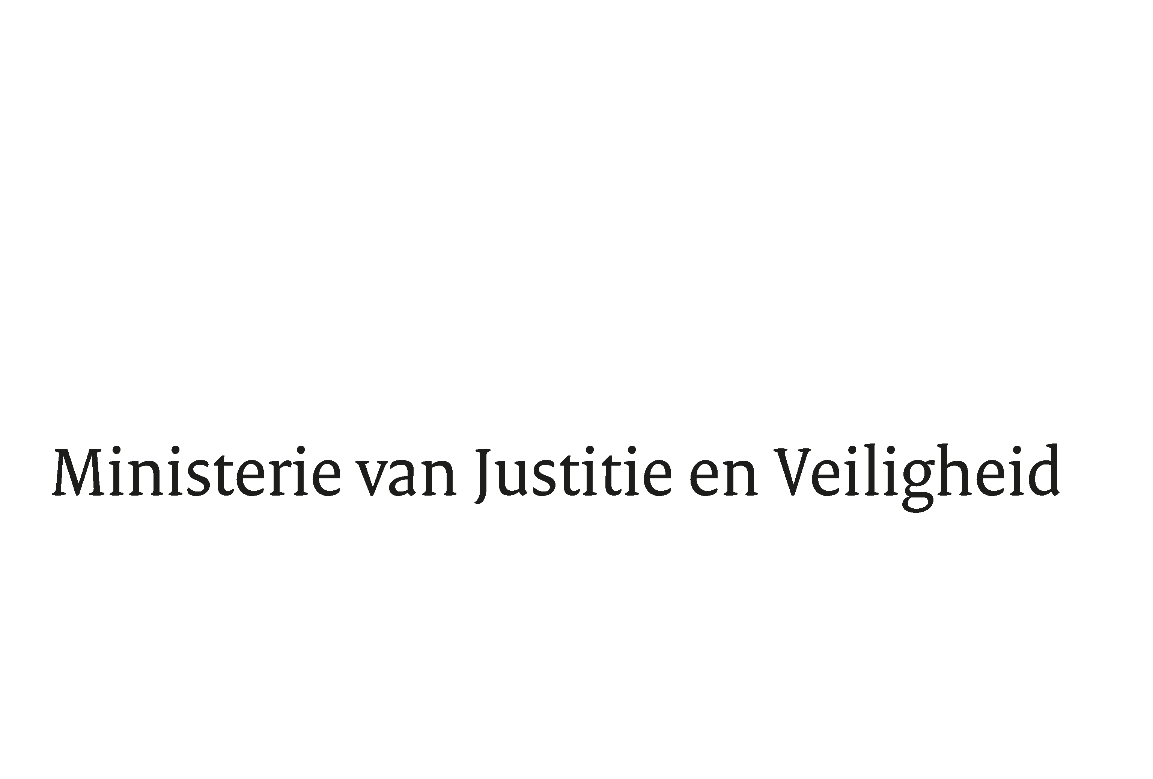

> Retouradres Postbus 20301 2500 EH Den Haag
Aan de Voorzitter van de Tweede Kamer
der Staten-Generaal
Postbus 20018
2500 EA DEN HAAG

Datum | 17 januari 2024
Onderwerp | Wijziging van Boek 3 van het Burgerlijk Wetboek en van Boek 3 van het Burgerlijk Wetboek BES in verband met het toekennen van preferentie aan de vorderingen ter zake van de verschuldigde uitkeringen tot voorziening in de kosten van levensonderhoud van minderjarige kinderen en jong meerderjarigen (36433)
Directie Wetgeving en Juridische Zaken
Sector Privaatrecht

Turfmarkt 147
2511 DP Den Haag
Postbus 20301
2500 EH Den Haag
www.rijksoverheid.nl/jenv

Ons kenmerk
5159717

Bijlagen
2

Bij beantwoording de datum en ons kenmerk vermelden. Wilt u slechts één zaak in uw brief behandelen.

Hierbij bied ik u de nota naar aanleiding van het verslag inzake het bovenvermelde voorstel aan.

Tevens stuur ik u, zoals in de nota naar aanleiding van het verslag is toegezegd, hierbij de uitvoeringstoets van het LBIO toe.

De Minister voor Rechtsbescherming,

F.M. Weerwind

